

Great Barrier Reef: Weltkulturerbe in Gefahr?

Artikel vom 14.06.2013
Autor: Brian Handwerk
Bilder: Shutterstock / Cigdem Sean Cooper, Shutterstock / Edward Haylan

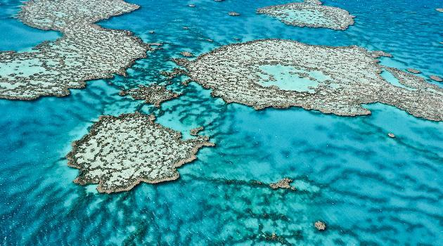

Das Great Barrier Reef, das sich über 2000 Kilometer erstreckt, ist die größte von Lebewesen geschaffene Riffstruktur der Erde. Das UNESCO-Komitee warnte nun jedoch davor, dass das Korallenriff schon im nächsten Jahr auf die „Liste des gefährdeten Welterbes“ gesetzt werde, falls die australische Regierung keine weiteren Maßnahmen zum Schutz des Riffs ergreift.

Seit seiner Ernennung zum Weltkulturerbe im Jahr 1981 hat das Riff über die Hälfte seiner Korallenbestände verloren. Denn starke Stürme ziehen das Riff in Mitleidenschaft, zudem erstickt eine Seestern-Plage das natürliche Ökosystem. Die globale Erderwärmung gefährdet das Great Barrier Reef genauso wie lokale Probleme. So sind der Ausbau australischer Häfen und der zunehmende Schiffsverkehr eine starke Belastung. Die australische Regierung betonte jedoch, dass das Riff – als das weltweit am besten verwaltete Schutzgebiet – in guten Händen sei.

Wir haben große Bedenken, dass die UNESCO das Great Barrier Reef auf die rote Liste setzen wird,“ sagt Richard Leck vom australischen World Wildlife Fund. Er betont, dass Australien nicht nur an Prestige, sondern auch Tourismus-Einnahmen von jährlich 6 Milliarden Dollar verlieren könnte.

Die australische Regierung sei mit den geforderten Maßnahmen zur Verbesserung der Wasserqualität und der nachhaltigen Küstenentwicklung im Verzug, heißt es in einem kürzlich veröffentlichten Bericht des World Heritage Centres und der IUCN (International Union for the Conservation of Nature. Es sein ein entschiedenes Vorgehen nötig, um das Riff zu schützen.

Umweltschützer sind entsetzt über das Verhalten der Regierung.
Der australische WWF und die Australische Marine Conservation Society mahnen ebenfalls an, dass die Pläne der Regierung nicht ausreichen, um das Riff zu schützen. Richard Leck sagt, die Regierung habe verfehlt, Verbesserungen in den Schlüsselbereichen vorzunehmen. Es sei nötig, die Umweltverschmutzung auf den Farmen zu reduzieren und den Hafenausbau an bestimmten Küstenabschnitten zu überdenken. „Wir sind beunruhigt, dass die UNESCO keine andere Wahl haben wird, als das Great Barrier Reef auf die „Liste des gefährdeten Welterbes“ zu setzen“, so Leck.

